Белорусский государственный технологический университет

Факультет информационных технологий

Кафедра программной инженерии

 Лабораторная работа 5

По дисциплине «Основы алгоритмизации и программирования»

На тему «Разветвляющиеся программы»

Выполнил:

Студентка 1 курса 7 группы

Бабич Виолетта Станиславовна

Преподаватель: асс. Андронова М.В.

2023, Минск

**Задание №1**

Выполнить программу, приведенную в правой части, несколько раз с различными значениями переменной **j**.

Переделать программу с тем, чтобы ввод и вывод осуществлялся с помощью *потоковых* операторов ввода-вывода.

#include <iostream>

#include <iomanip>

#include <Windows.h>

#include <stdio.h>

#include <conio.h>

using namespace std;

int main() {

SetConsoleCP(1251);

SetConsoleOutputCP(1251);

double b, z, x = 4.e-3, s = 1.1, j;

cout << "Введите j ";

cin >> j;

b = s + (5 * x + j);

if (b < 1.5) // используем оператор if для проверки условия. Если истина, то выполняем условие.

z = sqrt(x + 0.3 * j) + b;

else // блок else выполнится, если условие в if ложно

z = abs(x * j + b);

cout << "j=" << j << "  z=" << z << endl;

}

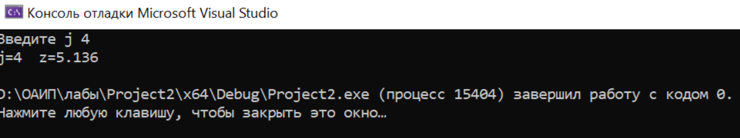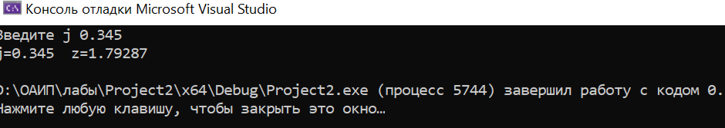

**Задание №2**

Выполнить программу, приведенную в правой части.

Изменить программу с тем, чтобы ввод и вывод осуществлялся с помощью *потоковых* операторов ввода-вывода.

#include <iostream>

#include <iomanip>

#include <Windows.h>

#include <stdio.h>

#include <conio.h>

using namespace std;

int main() {

SetConsoleCP(1251);

SetConsoleOutputCP(1251);

float x, y, z, ma, mi;

cout << "Введите x ";

cin >> x;

cout << "Введите y ";

cin >> y;

cout << "Введите z ";

cin >> z;

if ((x + y + z) < (x * y * z)) // если условие в скобках истинно, то выполняем действие

ma = (x * y * z);

else // иначе выполняем условие в блоке else

ma = (x + y + z);

mi = x;

if (mi > y) mi = y; // если условие в скобках истинно, то выполняем действие

if (mi > z) mi = z; // если условие в скобках истинно, то выполняем действие

cout << "max(x + y + z, xyz) * min(x, y, z) = " << ma * mi << endl;

}

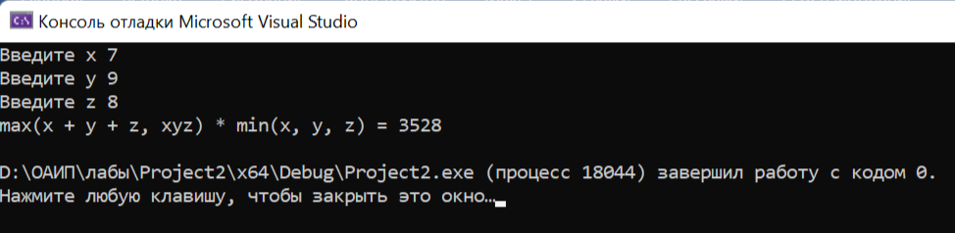

**Задание №3**

Выполнить программу с использованием оператора выбора **switch**, приведенную в правой части,

Записать условие задачи. Составить диалог двух студентов, которые решают идти им в столовую между пар или нет.

#include <Windows.h>

#include <stdio.h>

#include <conio.h>

#include <iostream>

using namespace std;

int main() {

SetConsoleCP(1251);

SetConsoleOutputCP(1251);

int k;

puts("Вы хотите пойти в столовую? (1-да, 2-нет)");

cin >> k;

switch (k) { //используем оператор выбора switch

case 1: { // если выбрали 1

puts("Что хотите взять? (1- Пюре, 2- Рис, 3- Гречка)");

cin >> k;

switch (k) { // используем оператор выбора switch

case 1: puts("К ней можете взять котлету"); break; // если выбрали 1

case 2: puts("Есть вкусный мясной рулет. Может хотите его взять"); break; // если выбрали 2

case 3: puts("Можете купить вкусный сок"); break; // если выбрали 3

default: puts("Некорректный вариант"); break; //По идее здесь тоже не хватает default иначе программа ничего не выведет при выборе числа != 1 или 2, или 3

}break;

}

case 2:puts("Останетесь голодными до конца пар?"); break; // если выбрали 2

default: puts("Некорректный вариант"); break; // если выбрали что-то кроме 1, 2

}

return 0;}

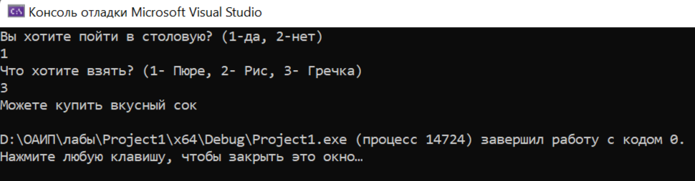

**Задание №4**

Написать и выполнить программу по первой блок-схеме лабораторной работы № 2. **Вариант 2**

|  |  |
| --- | --- |
| Словесно-формульное описание алгоритма решения квадратного уравнения | Блок-схема алгоритма решения квадратного уравнения |
| 1. Ввести числовые значения переменных **x1**, **y1** и **x2**. 2. Присвоить значению **max** значение **x1.** 3. Если **y1**>**max**, то перейти к п. 4, иначе перейти к п. 5. 4. Присвоить значению max значение **y1**. 5. Если **x2**>**max**, то перейти к п. 6, иначе прейти к пункту 7. 6. Присвоить значению **max** значение **x2**. 7. Вывести **max**. 8. Конец вычислений. | нет  нет  да  да  x2>max  y1>max  max=y1  max=x2  Вывод max  Конец  max=x1  Ввод x1, y1, x2  Начало |

#include <iostream>

#include <iomanip>

#include <Windows.h>

#include <stdio.h>

#include <conio.h>

using namespace std;

int main() {

setlocale(LC_CTYPE, "rus");

SetConsoleCP(1251);

SetConsoleOutputCP(1251);

float x1, y1, x2, max;

//Вводим числа

cin >> x1 >> y1 >> x2;

//Максимуму присваиваем значение x1

max = x1;

//Сравниваем числа и находим максимум

if (y1 > max) { max = y1; }

if (x2 > max) { max = x2; }

//Выводим max

cout << "Максимум трёх значений: " << max << endl;

}

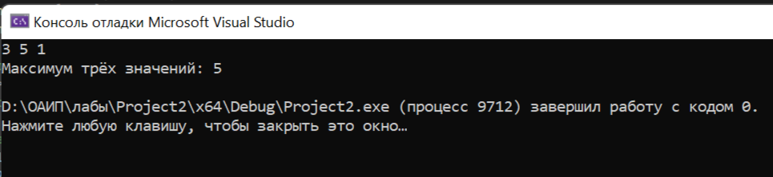

**Задание №5**

Вариант 2

Определить, имеется ли среди трёх чисел **a**, **b** и **c** хотя бы одна пара равных между собой чисел.

#include <iostream>

#include <iomanip>

#include <Windows.h>

#include <stdio.h>

#include <conio.h>

using namespace std;

int main() {

setlocale(LC_CTYPE, "rus");

SetConsoleCP(1251);

SetConsoleOutputCP(1251);

float a, b, c;

//Вводим числа

cin >> a >> b >> c;

//Выпоняем условие задачи

if (a == b || a == c || c == b) cout << "Есть хотя бы одна пара равных чисел." << endl;

else cout << "Равных чисел нет." << endl;}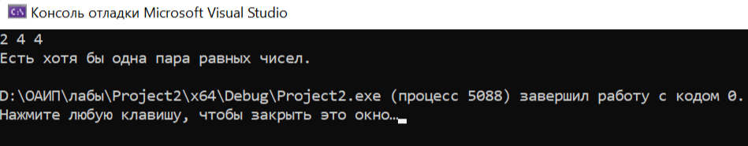

**Задание №6**

Написать программу, реализующую диалог на любую тему с использованием оператора **switch**.

#include <Windows.h>

#include <stdio.h>

#include <conio.h>

#include <iostream>

using namespace std;

int main() {

SetConsoleCP(1251);

SetConsoleOutputCP(1251);

int k;

puts("Здравстсвуйте. Рады Вас видят в нашем университете. Вы пришли подавать документы? (1-да, 2-нет)");

cin >> k;

switch (k) { //используем оператор выбора switch

case 1: { // если выбрали 1

puts("Какой факультет вы выбрали? (1- ФИТ, 2- ТОВ, 3- ЛХФ)");

cin >> k;

switch (k) { // используем оператор выбора switch

case 1: puts("Вам надо пройти в деканат на первом этаже 4-ого корпуса."); break; // если выбрали 1

case 2: puts("Деканат находится в корпусе 3а"); break; // если выбрали 2

case 3: puts("Вам гадо пройти в 1-ый корпус через второй этаж."); break; // если выбрали 3

default: puts("Некорректный вариант"); break; //По идее здесь тоже не хватает default иначе программа ничего не выведет при выборе числа != 1 или 2, или 3

}break;

}

case 2:puts("С какой целью вы пришли к нам?"); break; // если выбрали 2

default: puts("Некорректный вариант"); break; // если выбрали что-то кроме 1, 2

}

return 0;

}

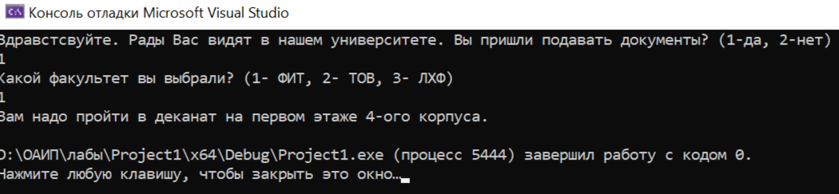

**Дополнительные задания**

1. Введены с клавиатуры три числа. Найти сумму тех чисел, которые делятся на 5. Если таких чисел нет, то вывести текст «Error». Использовать только тернарные операторы.

#include <iostream>

using namespace std;

int main()

{

setlocale(LC_CTYPE, "rus");

int n1, n2, n3, s;

cout << "Введите 3 числа: ";

cin >> n1;

cin >> n2;

cin >> n3;

s = (n1 % 5 == 0 ? n1 : 0) + (n2 % 5 == 0 ? n2 : 0) + (n3 % 5 == 0 ? n3 : 0);//Если число делится на 5 с остатаком, то оно превращается в ноль.

//Сравниваем

if (s == 0) cout << "Error" << endl;

else cout << "Сумма чисел, которые делятся на 5 равна " << s << endl;

}

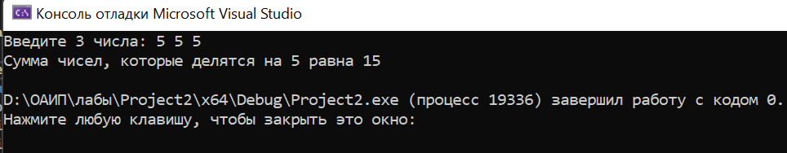

1. На шахматном поле в клетке (**k**, **l**) расположен слон. Угрожает ли он фигуре стоящей в клетке (**m**, **n**)? Предусмотреть обработку ошибочного ввода пользователя (выдавать диагностическое сообщение).

#include <iostream>

#include <iomanip>

#include <Windows.h>

#include <stdio.h>

#include <conio.h>

using namespace std;

int main() {

SetConsoleCP(1251);

SetConsoleOutputCP(1251);

int l, k, m, n;

cin >> l >> k >> m >> n;

if (k > 8 || m > 8 || n > 8 || k < 1 || m < 1 || n < 1 || (k == m and 1 == n)) { // проверка ввода

cout << "Недопустимые значения";

}

else {

if (abs(k - m) == abs(1 - n)) cout << "Слон угрожает фигуре, стоящей в клетке " << m << " " << n << endl; // проверка стоят ли фигуры на одной диагонали, так как слон ходит по диагонали

else cout << "Слон не угрожает фигуре, стоящeй в клетке " << m << " " << n << endl;

}

}

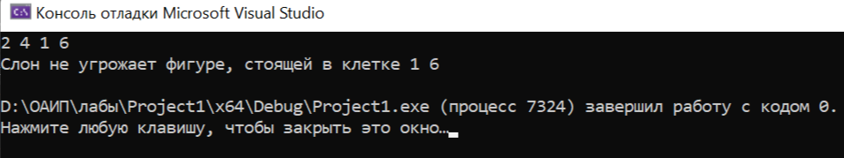

1. Возможно ли на прямоугольном участке застройки размером **а** на **b** метров разместить два дома размером **р** на **q** и **r** на **s** метров? Дома можно располагать только параллельно сторонам участка.

#include <iostream>

#include <iomanip>

#include <Windows.h>

#include <stdio.h>

#include <conio.h>

using namespace std;

int main()

{

setlocale(LC_CTYPE, "rus");

SetConsoleCP(1251);

SetConsoleOutputCP(1251);

int a, b, c, r, s, t;

cout << "Введите размеры коробки: ";

cin >> a >> b >> c;

cout << "Введите размеры посылки: ";

cin >> r >> s >> t;

if (a <= r && r <= s && s <= t) cout << "Коробку можно вместить в посылку" << endl;

else cout << "Коробку невозможно вместить в упоковку" << endl;

return 0;

}

